TP2 – Une CI solide
Fidel AHOUANHOU – 3 novembre 2026
Dépôt GitHub : github.com/Delprogram/tasks-api

Partie 1 : Qualité automatique
TP2-1 : run vert avec les jobs lint et test
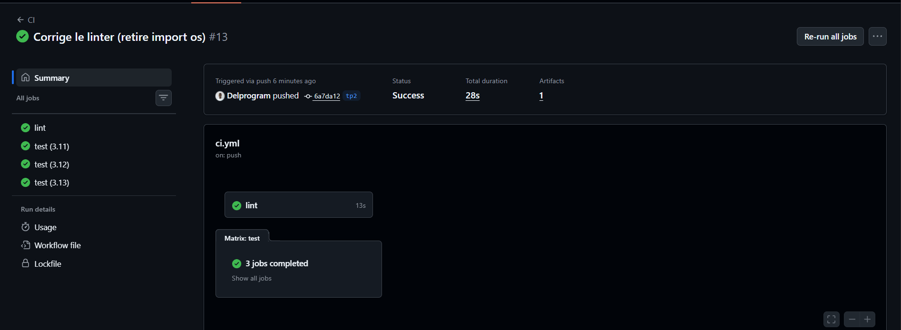
TP2-2 : job lint rouge (flake8)
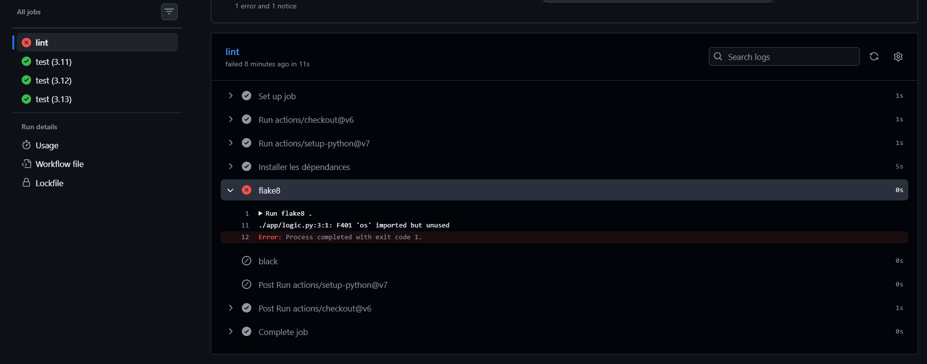
Linter vs formateur : flake8 signale les erreurs sans modifier le code ; black reformate le code.
Pourquoi deux jobs : ils tournent en parallèle et on voit tout de suite si l'échec vient du style ou des tests.

Partie 2 : Matrix, cache et artefact
TP2-3 : les 3 jobs de la matrice
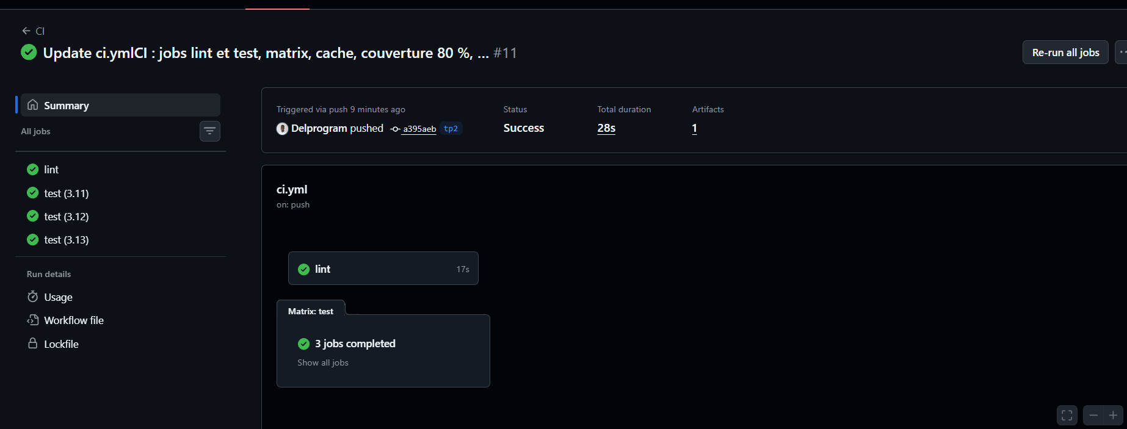
TP2-4 : cache restauré et artefact
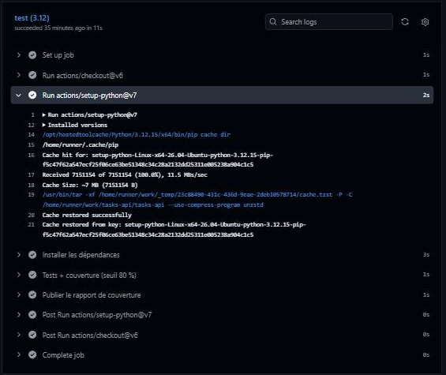
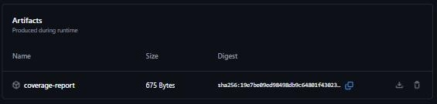
Plusieurs versions de Python : le code peut marcher sur une version et casser sur une autre.
Le cache : les dépendances ne sont pas retéléchargées, le run est plus rapide.
Un artefact : un fichier produit par le run (ici coverage.xml) que GitHub garde et qu'on peut télécharger.

Partie 3 : Protéger la branche main
TP2-5 : règle de protection
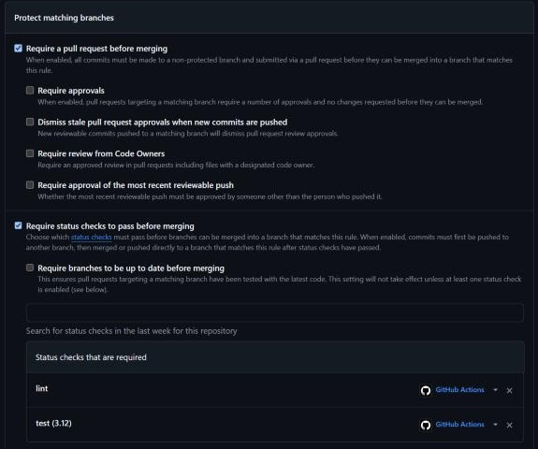
TP2-6 : PR bloquée par une vérification en échec
[Insérer la capture TP2-6]
Pourquoi interdire le push direct sur main : pour que main ne reçoive que du code passé par une PR et testé par la CI.

Partie 4 : Pull request croisée et conflit
Fait seul : branches entree-a et entree-b depuis main, même ligne modifiée dans CHANGELOG.md.
TP2-7 : PR de B en conflit
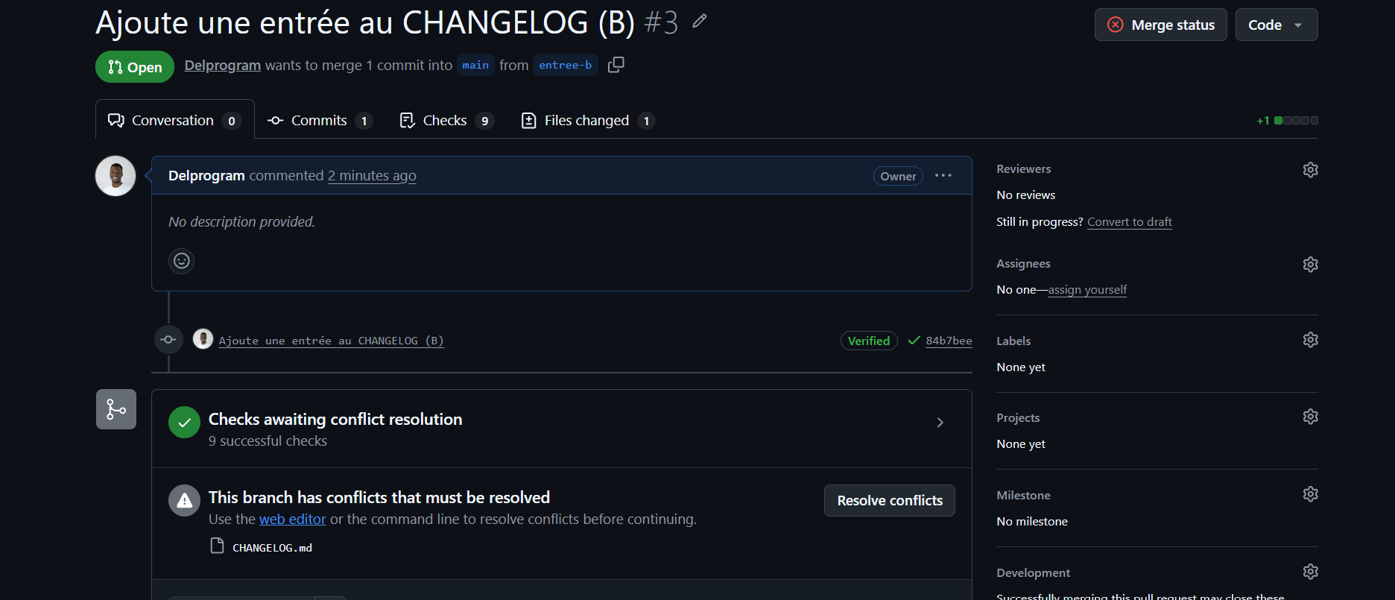
TP2-8 : CHANGELOG.md final sur main
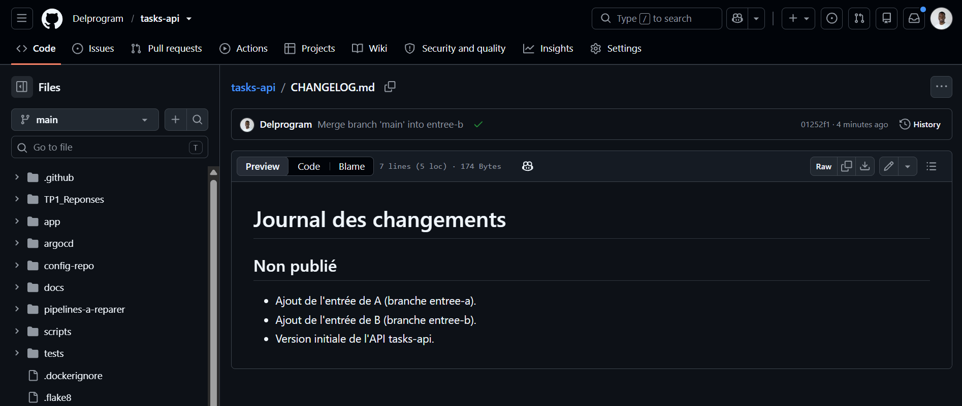
Pourquoi Git ne résout pas seul : les deux branches modifient le même endroit, Git ne peut pas choisir.
Qui a vérifié après la résolution : la CI, relancée sur la PR avant la fusion.

Partie 5 : Un secret dans le pipeline
TP2-9 : secret masqué dans les logs
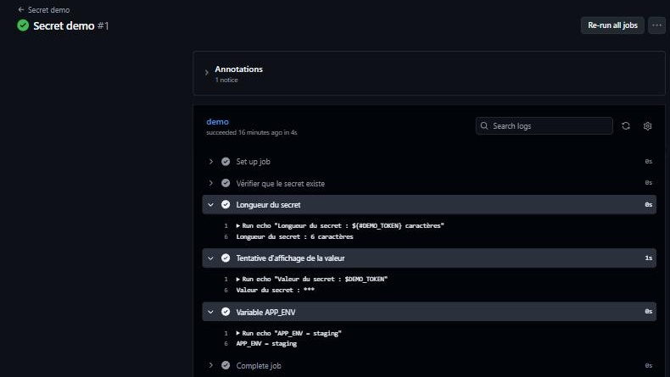
Pourquoi GitHub masque le secret : les logs sont visibles par tous ceux qui ont accès au dépôt.
Si on le commite : il reste dans l'historique Git ; il faut le révoquer et en créer un nouveau.
Secret ou variable : secret pour une donnée sensible, variable pour une configuration non sensible.

Partie 6 : Trois pipelines à réparer
TP2-10A : pipeline A en échec
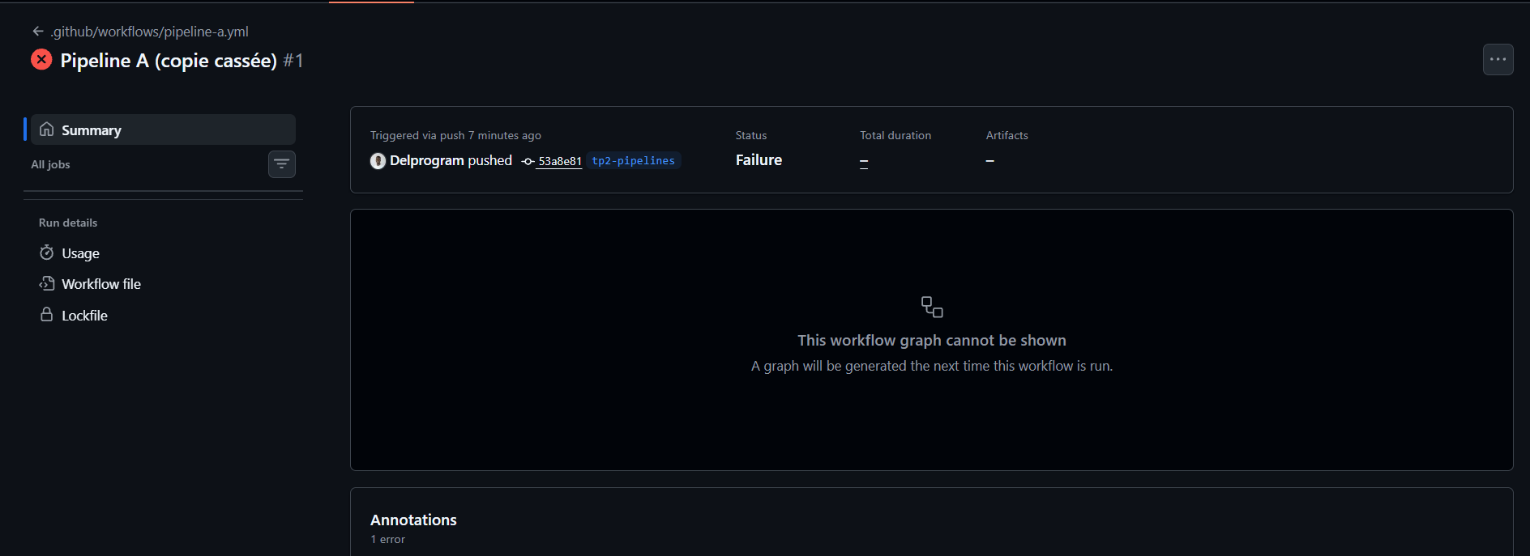
TP2-10B : pipeline B en échec
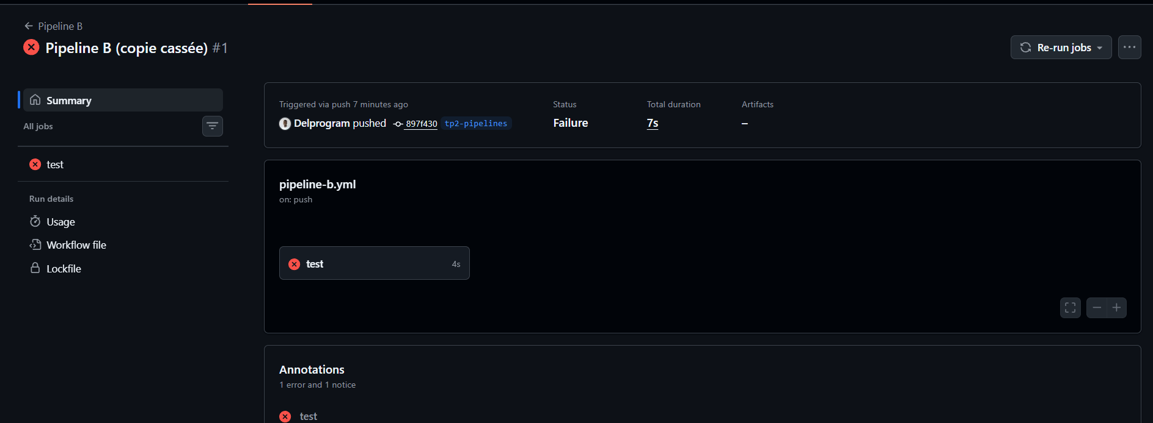
TP2-10C : pipeline C en échec
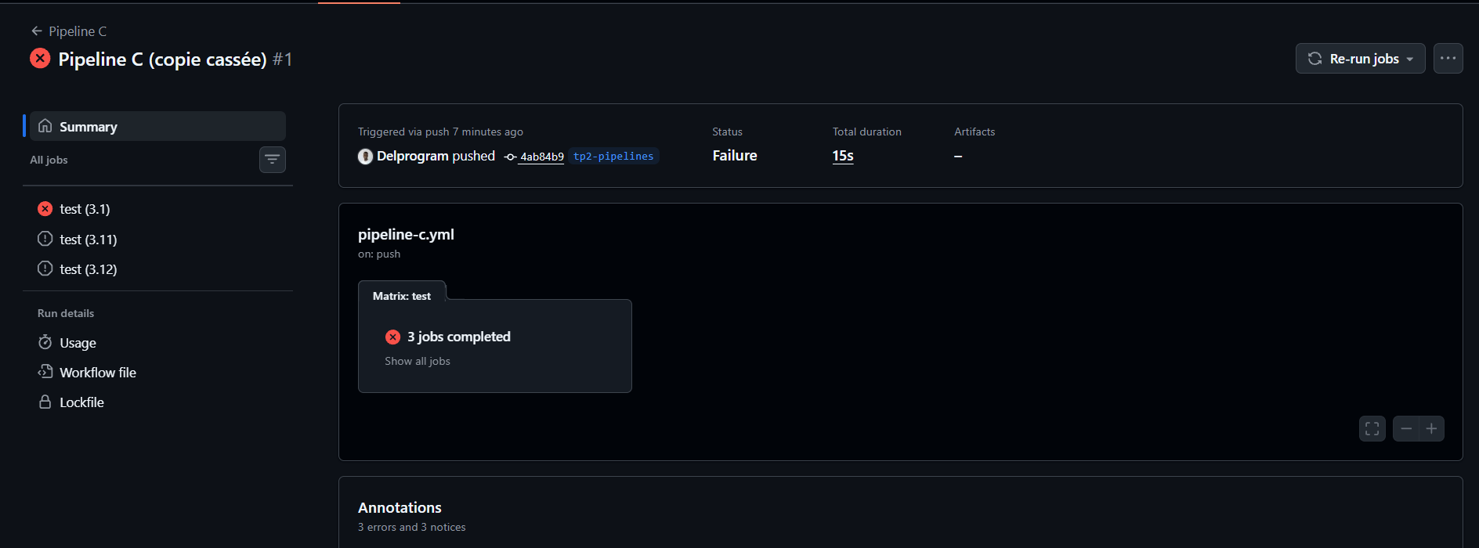
TP2-11 : pipelines réparés
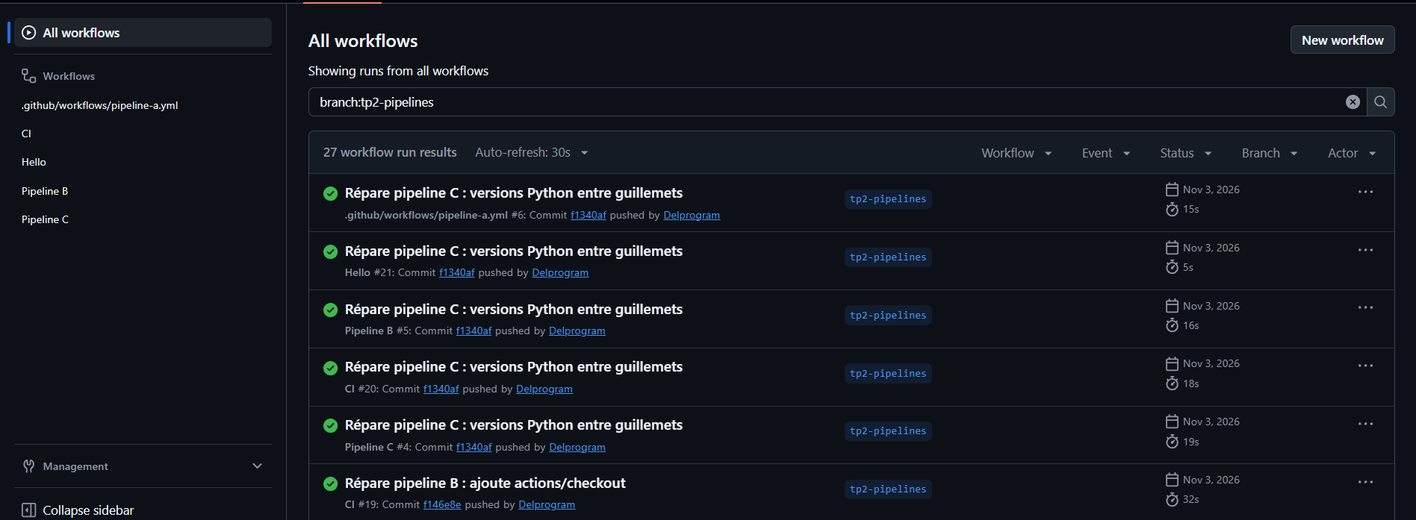
Pipeline A : étape mal indentée (YAML invalide), vu car aucun job ne démarre. À éviter en validant le YAML.
Pipeline B : pas d'actions/checkout, vu car requirements-dev.txt est introuvable. Toujours commencer par checkout.
Pipeline C : 3.10 sans guillemets lu comme 3.1, vu dans le nom du job test (3.1). Mettre les versions entre guillemets.

Difficultés rencontrées
Difficulté | Solution
PR bloquée : 1 approbation exigée, impossible seul. | Décocher « Require approvals ».
Bouton « Run workflow » absent pour secret-demo. | Fusionner le workflow sur main d'abord.
Pas de binôme pour la partie 4. | Variante seul avec deux branches.

